MAC用户初次连接带客户端VPN的时候，需要安装java控件，才能访问。

步骤如下：  
首先打开浏览器，输入地址：<http://java.com/download> 回车

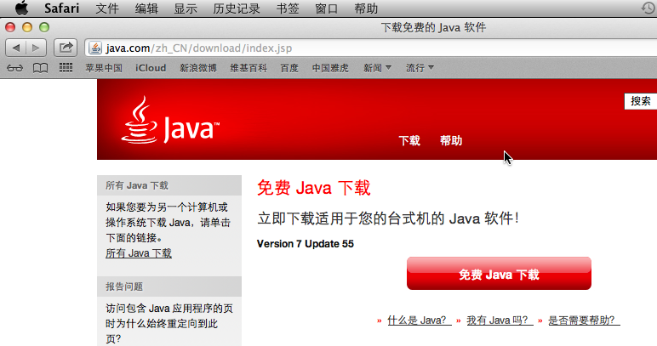

点击“免费Java下载” 会弹出适用于MAC系统的java下载链接

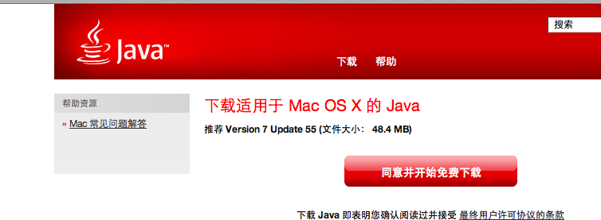

点击同意并开始下载。

下载完成后，打开Finder 在下载目录里有刚刚下载好的java安装程序

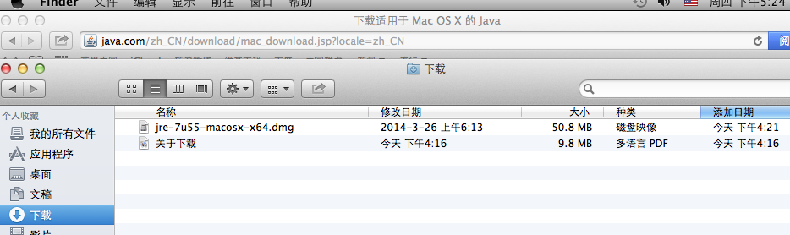

双击 安装程序 jre-7u55-macosx-x64.dmg

弹出安装界面

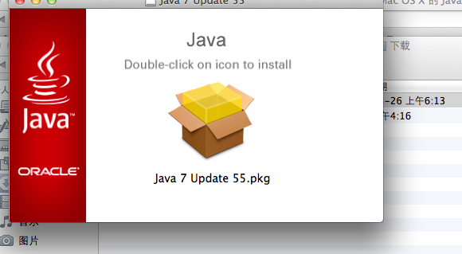

再双击图标开始安装

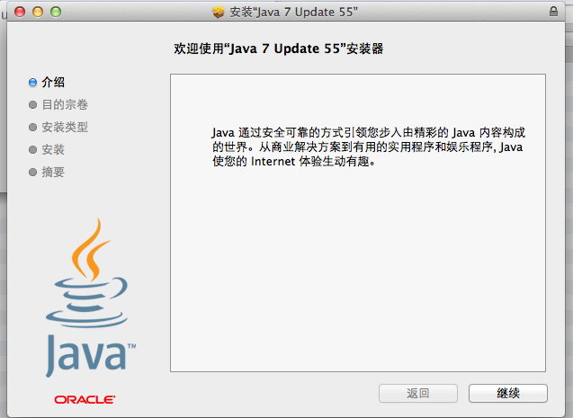

点击“继续”

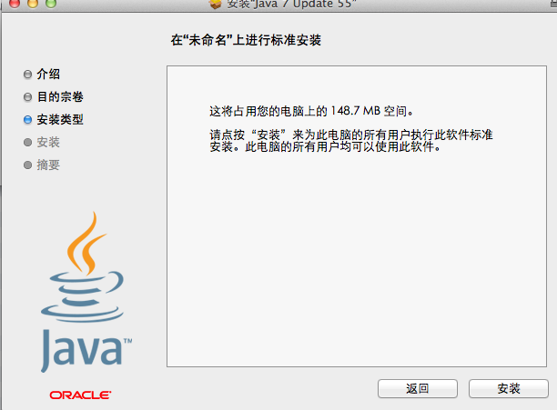

再点击“安装”

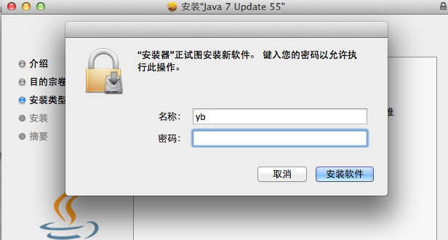

安装中需要输入系统账户的密码

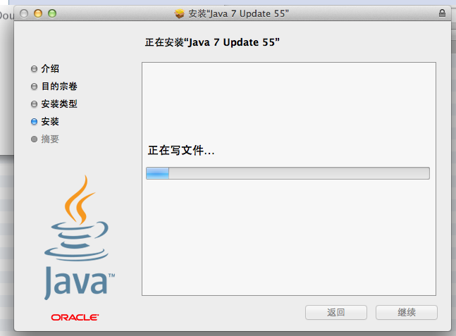

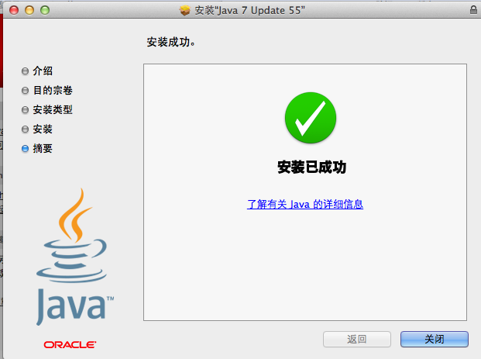

安装完成后浏览器会弹到 验证java版本的页面

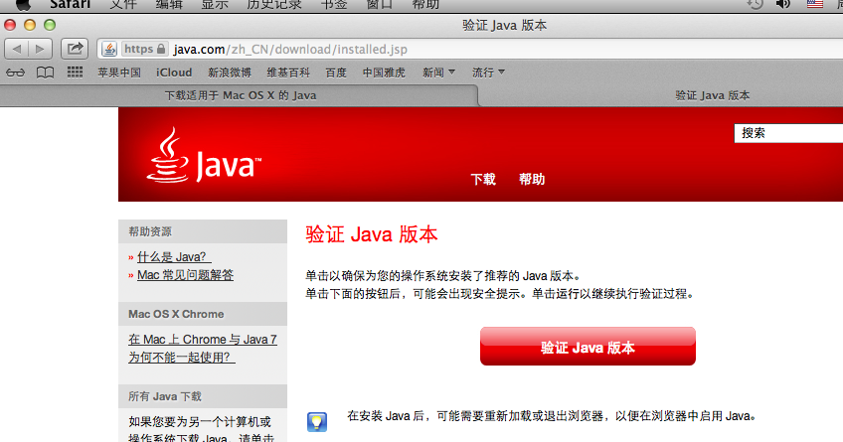

点击“验证java版本” 如果安装正确 会出现下面的页面

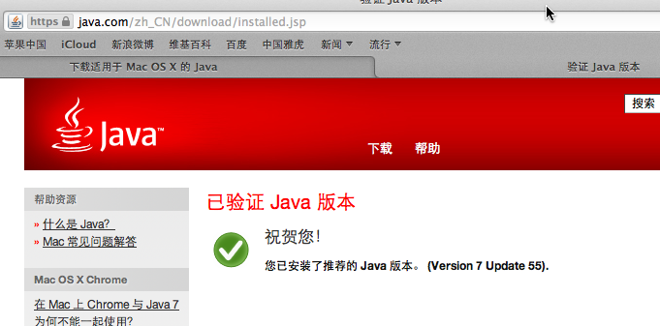

**登录VPN**

在浏览器地址栏输入 <https://202.205.72.211> 回车

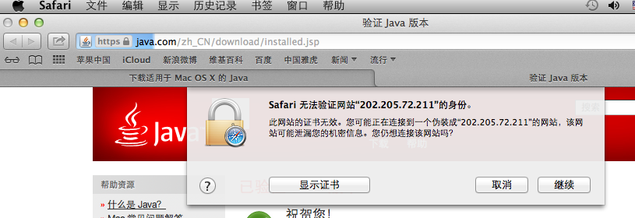

点击继续

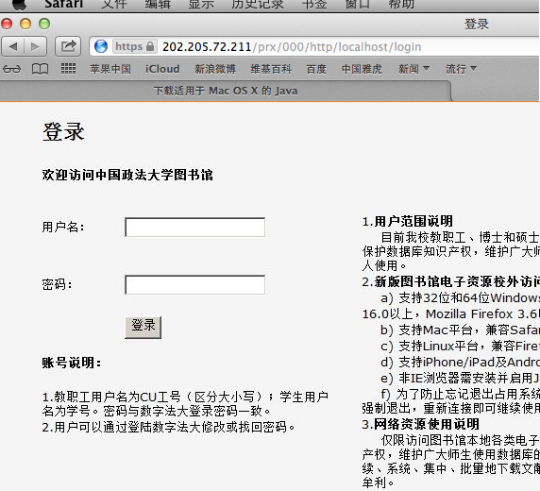

输入用户名、密码

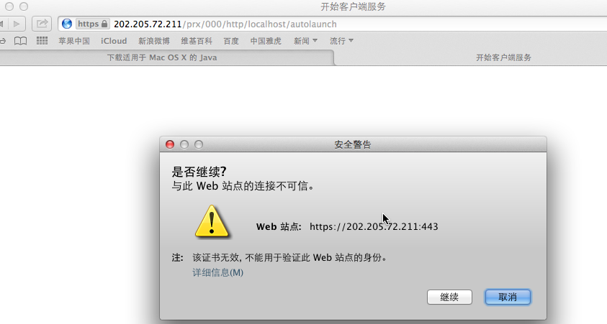

点击继续

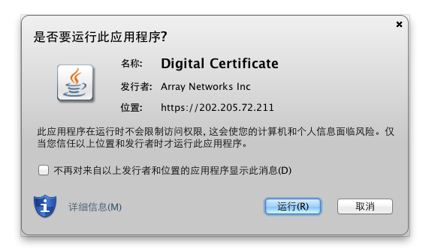

弹出运行java窗口，点击运行

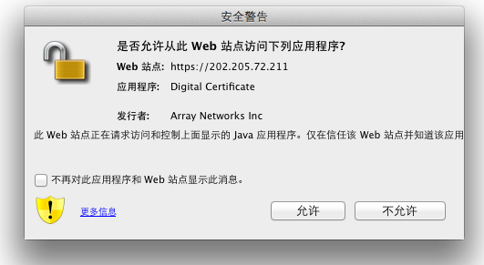

点击允许

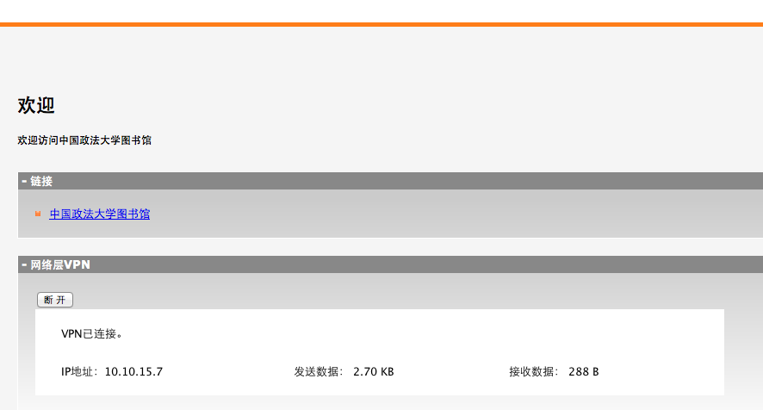

弹出欢迎界面并显示“VPN已连接” ，就可以正常点击“中国政法大学图书馆”链接了。

注：Safari 7.0以上版本浏览器需要更改偏好设置

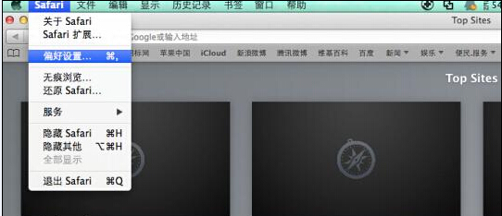

安全性选项卡 管理网站设置

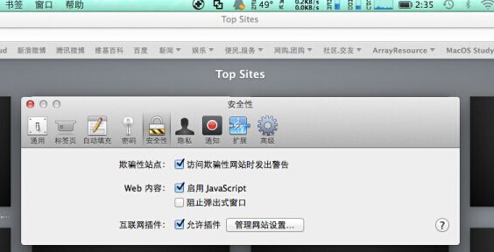

java中202.205.72.211 “以不安全模式运行”

